Establece el Día Nacional de la Creación Artística.
Boletín N°10247-24

Chile ha estado históricamente al debe en cuento a la difusión de sus creaciones artísticas nacionales se refiere. Un país carente de orgullo por sus manifestaciones culturales y artísticas asemeja a una familia que ni siquiera se toma la molestia de atesorar un registro gráfico de sus momentos de alegría a través de un álbum fotográfico. Resulta siempre menester resaltar el interés sobre el conocimiento artístico, el que va inexorablemente ligado al conocimiento de la propia riqueza del ser nacional.

Por desgracia, la Constitución restringe enormemente el campo de creación legislativa del que pueden gozar los parlamentarios. Este diputado quisiera poder tener la capacidad de disponer de fondos públicos para asignarlos mediante este proyecto de ley a la realización de festivales artístico-culturales en los que se tuviese la oportunidad de exponer las diversas creaciones de nuestros artistas, como así también disponer que los servicios públicos relacionados a los temas culturales tengan el deber de implementar dichos certámenes. Sin embargo, tanto el inciso 3° como el numeral 2° del artículo 65 de nuestra Carta Fundamental cercenan de raíz cualquier intento parlamentario en esta dirección.

Atendido las limitaciones anteriores, pero no por ello dejando de lado este importante objetivo, el presente proyecto de ley intenta, dentro de las modestas capacidades de este cuerpo legislativo, generar un testimonio que consagre la importancia de destacar la creación artística nacional, consagrando una fecha en particular como Día Nacional de la Creación Artística. Este parlamentario ha querido honrar al eximio pianista chileno Claudio Arrau León con la elección de su natalicio (6 de febrero de 1903), para la consagración de este importante onomástico. En efecto, los artistas que suelen monopolizar (por cierto con muy merecidos méritos) el imaginario colectivo nacional dejan, normalmente, poco espacio a otras figuras no menos importantes, que, por dicho motivo, se hacen merecedoras de ser tenidas también en consideración. La memoria de nuestro mundialmente famoso pianista está innegablemente a la altura de la responsabilidad que el presente proyecto de ley entrega en su legado artístico.

Por tanto, en virtud de los argumentos expuestos, vengo en someter a este Congreso Nacional el siguiente proyecto de ley:

PROYECTO DE LEY
Artículo único: Declárese el día 6 de febrero de cada año como el Día Nacional de la Creación Artística.

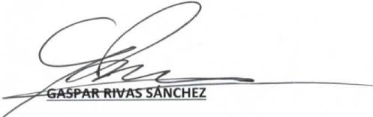
Diputado de lo República

